
Vattenkraft

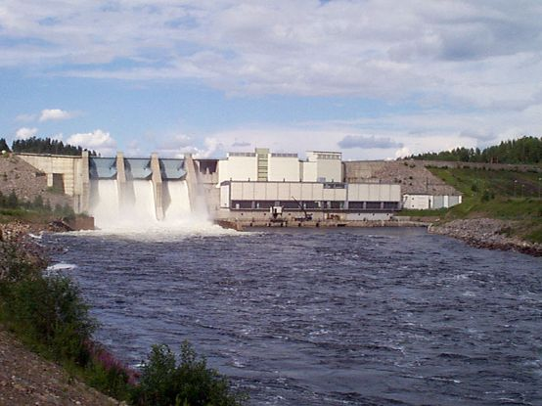

Porsi vattenkraftverk i Lule älv.

Av: Petter Filipsson 9c

Allmän fakta

Det finns cirka 1800 vattenkraftverk i hela Sverige. Av dom 1800 så är ungefär 200 större med definitionen att de har en effekt på 10 megawatt eller mer. Största vattenkraftverket i Sverige är Harsprånget i Lule älv, med en effekt på 940 megawatt. Där produceras varje år drygt två terawattimmar el.
Vattenkraftverken i Norrland står för ungefär 80 procent av Sveriges vattenkraftsproduktion, resten kommer från dom som är i Svealand och Götaland.
Världens största vattenkraftverk idag är Itaipu, är även världens största
kraftverk. Kraftverket startades 1984 och har 18 turbiner som kan
åstadkomma en effekt på 13 320 MW.
Vattenkraftverkets anläggning består av en turbin som snurrar runt med
hjälp av en generator. När vattnet faller från en högre till den lägre
nivån övergår lägesenergi till rörelse energi med hjälp av turbinen. Sedan
förs elektriciteten via en transformator ut på ledningar över hela landet.
Sveriges riksdag har beslutat att vattenkraftverken inte får byggas mer än en liten skala. Fyra älvar; Torne älv, Kalix älv, Pite älv och Vindelälven är helt skyddade från att kunna byggas ut.
Elenergi kan inte lagras, el måste användas i samma ögonblick som det producerar. Man kan däremot lagra det vatten som används vid tillverkningen.
Vattenkraft är en ren och naturlig energikälla som inte förorenar eller
skadar naturen när den används. Annat som är positivt med vattenkraften är
att den är billig att använda.

År 2004 producerades 59,5 TWh med följande fördelning:

Älv: Produktion TWh
Lule älv 13,2
Skellefte älv 3,8
Ume älv 8,4
Ångermanälven 7,1
Faxälven 3,4
Indalsälven 8,3
Ljusnan 2,6
Dalälven 3,7
Ljungan 1,4
Klarälven 1,5
Göta älv 1,4
Övriga älvar 4,7
Totalt: 59,5 TWh

Miljö

När man bygger ett vattenkraftverk så förändrar man miljön för djuren runt omkring mycket. Floder nedanför vattenkraftverket blir till stor del torrlagda då floden/floderna ovanför blir överfulla och blötlägger stora områden. Många växt och djurarter försvinner från området eller kan inte leva som förut. Den stora betong dammen blockerar det fritt strömmande vattnet nedanför stoppas vilket medför att flera fiskarter inte kan leva i sin gamla miljö som kan medföra förödande konsekvenser för hela artens överlevnad. När man bygger dammen så höjs vattennivån uppströms och en ny kustlinje bildas. Stora områden kommer sannolikt att vara torrlagda under sommaren, och vara under vatten på våren. Det leder i sin tur till att nästan inga växter kan leva där, och stora kala områden bildas. Nya vägar måste då byggas till kraftverket, och elledningar måste dras. Allt detta förstör ofta landskapsbilden minst lika mycket som själva kraftverket.

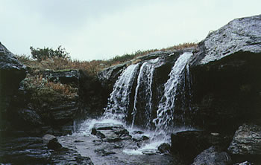

Historia

Redan på 1200-talet så började vattenhjulet, som härstammar från Kina, komma till användning i Sverige. Genom att utnyttja det rinnande vattnet i bäckarna och älvarna och från vattenfallen fick man bättre möjlighet att ta vara på våra naturtillgångar, framför allt skogen och malmen. Den första vattenkraftsanläggningen i norden byggdes omkring år 1300. Vattenkraftsverken har alltså används i de nordiska länderna i ungefär 700 år.
På 1700- talet var vattenhjulen den helt dominerade kraftkällan för industrin. Med hjälp av vattenhjulen kunde man då driva stora och tunga maskiner, men nackdelen med dessa var att den alstrade energin inte gick att transportera längre än vattenhjulets axel nådde.

Källor

¤ http://www.svenskenergi.se/energifakta/vattenkraft.htm

¤ http://hem.passagen.se/vkraft/

¤ Fysikboken Spektrum



Innehållsförteckning

Sida 3: Inledning
Sida 4: Allmän Fakta
Sida 5: Miljö, Historia
Sida 6: Sammanfattning, Egna kommentarer
Sida 7: Källor

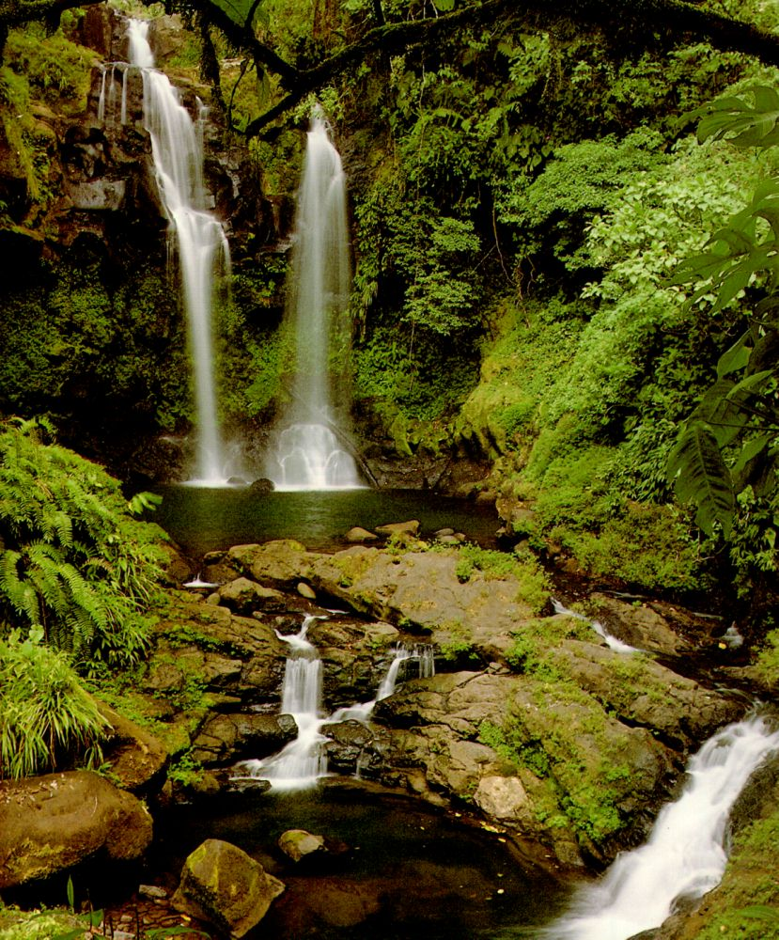

Inledning

I det här häftet kommer du att få läsa om lite allmän fakta om vattenkraft och hur miljön påverkas av byggnaderna av kraftverken. Du får även läsa om upptäckten om vattenhjulet och hur det utvecklade sig. Visst kan det vara spännande att läsa om våran viktigaste energikälla. Dessa frågor nedan kommer du att få svar på när du läser denna uppsats.

- Är vattenkraftverken bra för miljön?
- Vad är vattenhjulet och hur fungerar det?
- Hur kan energi utvinnas ur rinnande vatten?
- Hur stor är elproduktionen i Sverige inom vattenkraft?

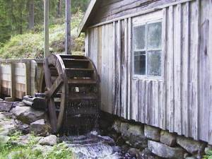

Sammanfattning

På ett ganska smart sätt utnyttjas naturens egna kretslopp och vattnets
framfart genom älvarna i ett vattenkraftverk till att ge oss ljus och
värme. Vattenmängden i magasinen hålls på en lagom nivå med hjälp av
utskovsluckor och stabila fördämningar. Men den rena och effektiva
vattenenergin har en baksida; växt och djurliv har skadats kraftigt längs
älvarna genom åren.

Egna kommentarer

Jag tycker att skriva en uppsats om vattenkraft var ganska kul. Det var ett intressant ämne för att jag aldrig har förstått mig på det där att utvinna energi ur vatten, men nu gör jag det och är hyfsad fördjupad inom ämnet. Jag tycker faktiskt att det är synd att utvinna vattenkraft tär så mycket på miljön omkring. För jag gillar verkligen vattenfall och fina vyer i naturen, det är verkligen synd. Och att fiskarna utrotas eller får svårt att leva där gillar inte jag då jag är en flitig fiskare.

Det som var negativt med detta arbete var att vi fick för lite tid på oss på lektionerna. Men det är bra att det finns dator och Internet att tillgå annars hade det varit svårt och krångligt.

